台州仙琚药业有限公司举行厂前区全面落成
暨新办公楼正式启用庆典
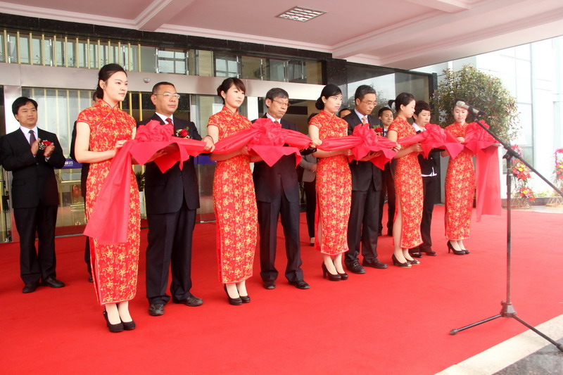
5月7日，台州仙琚药业有限公司厂前区全面落成暨新办公楼正式启用庆典仪式在广场上隆重举行。总公司领导金敬德、张宇松、卢焕形、张琦、张南、应明华、朱伟江、吴志明、郑士辉等和台州仙琚药业有限公司董事、监事、各高管及中层管理人员等嘉宾出席并见证了这一重要时刻。仙琚制药董事长、党委书记金敬德，仙琚制药总经理、台州仙琚药业董事长张宇松，仙琚制药监事会主席卢焕形以及台州仙琚总经理胡卫红为台州仙琚药业有限公司厂前区落成暨新办公大楼正式启用剪彩。金敬德、张宇松共同为新厂前区司牌揭幕。典礼由台州仙琚有限公司总经理胡卫红主持。
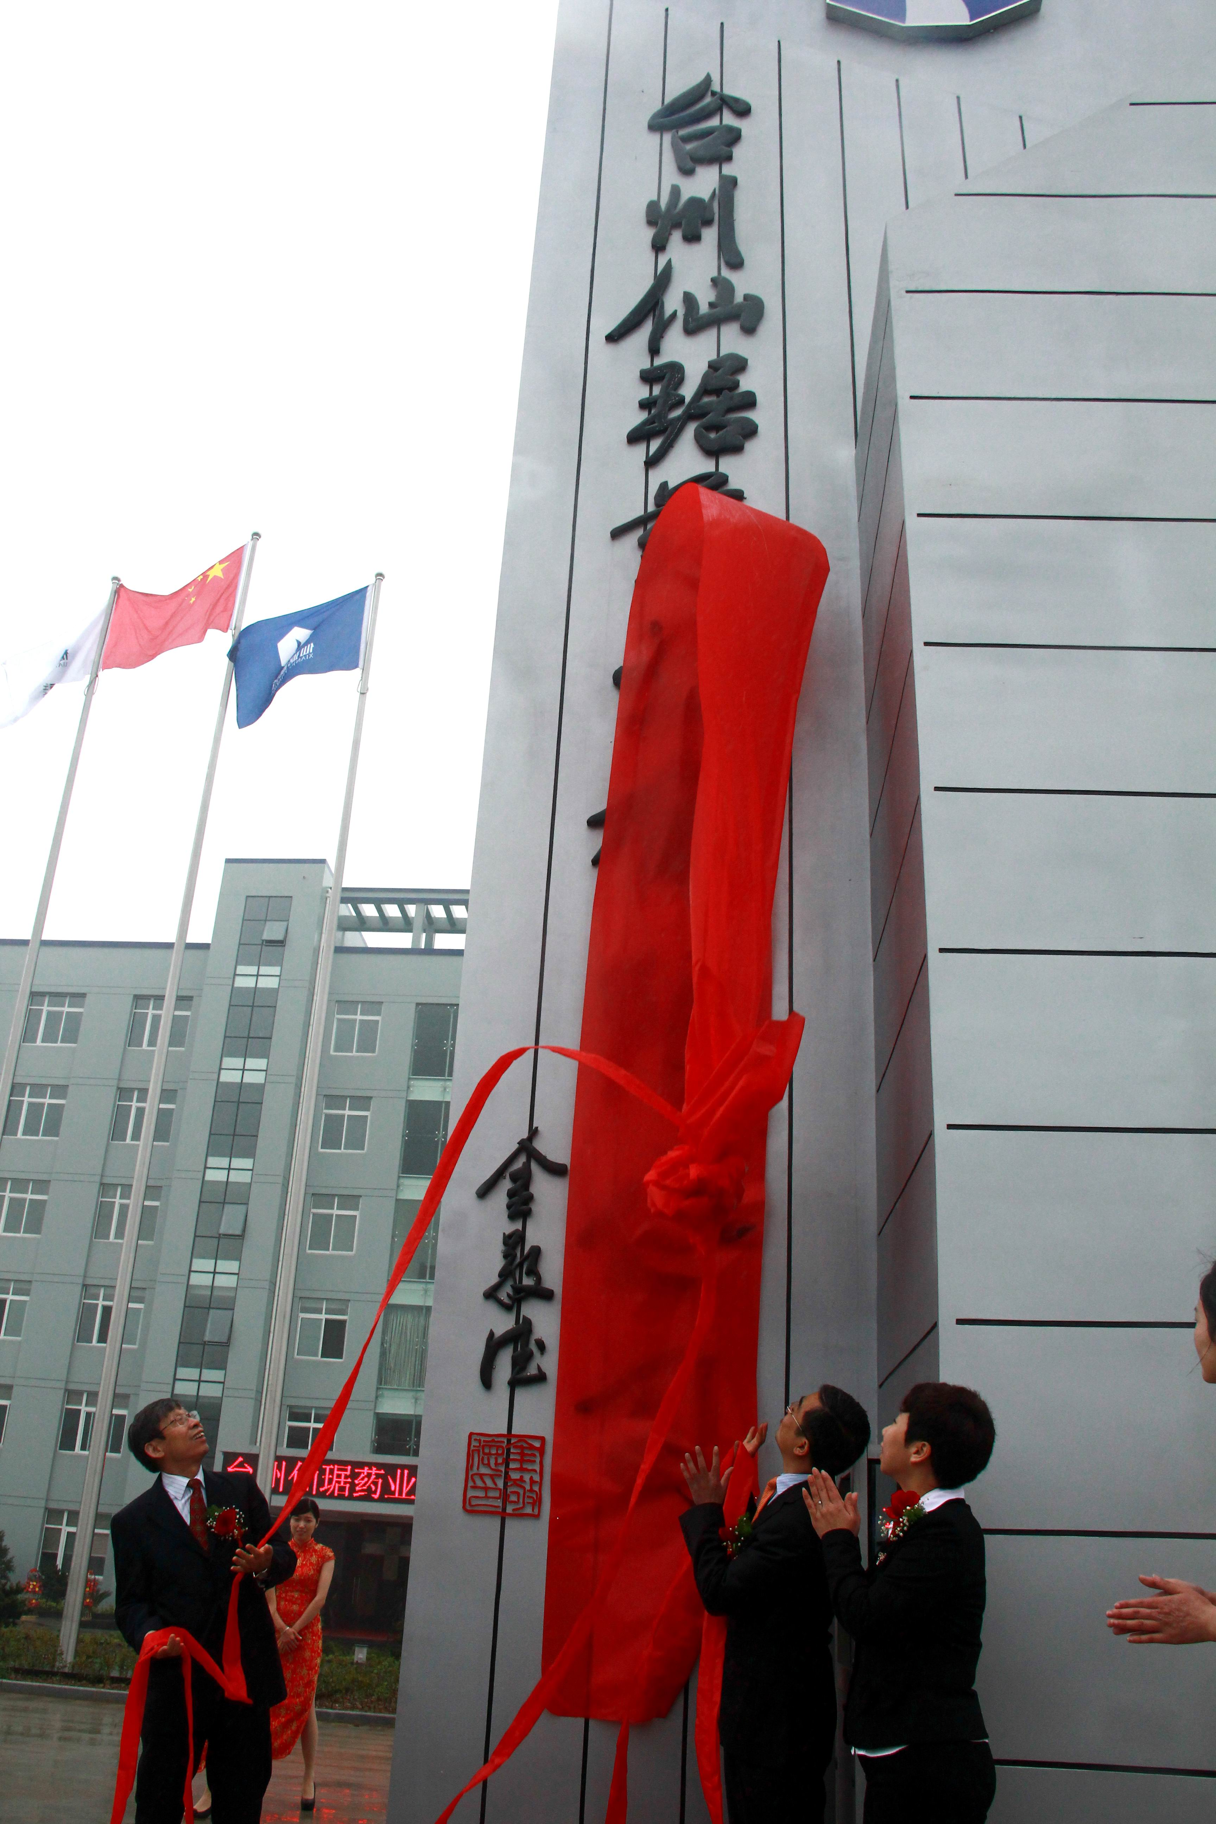
上午十时，庆典正式开始。办公大楼前彩旗飞扬，鲜花蔟放，鞭炮齐鸣，呈现一片热烈、欢乐的气氛。仙琚制药总经理、台州仙琚董事长张宇松在升旗仪式结束后作了致辞，对各位嘉宾的到来表示欢迎并致谢。他说，台州仙琚药业有限公司作为仙琚制药的全资子公司，定位于原药中间体、部分高端注册产品以及今后国际化合作项目的生产基地。自2006年注册筹建以来，几代台州仙琚药业人以诚信人和，激情创业的精神，一步一个脚印，日益发展壮大。从当初不足十人的筹建队伍，从租用杜下浦村办公的艰苦岁月起步，把昔日荒芜的海滩，发展成如今拥有500名员工队伍、各类配套设施齐全的现代化甾体激素制造基地，仙琚制药的历史将铭记你们的功绩。在此，我向为台州仙琚药业创建和发展付出辛勤汗水的人们表示深深的感谢！
他进一步指出，台州仙琚药业自投产以来，目前有三个搬迁产品已形成稳定生产规模；几只原料药品种和重要中间体已顺利试产，即将形成正常产能，为总公司的整体战略目标完成贡献了较大的业绩。今年，台州仙琚还要进行GMP认证和两座标准厂房的建设，及时满足老产品转移、新产品开发的需求，责任重大，使命光荣。今天，这座具有鲜明的仙琚制药特色和现代建筑风格，总建筑面积达7000多平方米的新办公大楼装饰一新，正式投入使用，这将进一步提升仙琚制药对外形象，推动公司新的发展。
张宇松在致辞中要求，继续秉承“诚信、拼搏、责任、共赢”的核心理念，以新办公大楼正式启用为新的起点，进一步完善生产区域战略布局，以一流的形象、一流的素质、一流的产品，用真诚与责任回报客户和社会。
据悉，台州仙琚有限公司厂前区由办公大楼、检测楼、宿舍、食堂、广场等组成，建筑面积达3.2万平方米。厂前区的全面建成和办公大楼的正式启用，进一步完善了规范生产区与生活区的布局，也是公司发展史上一个重要的里程碑。
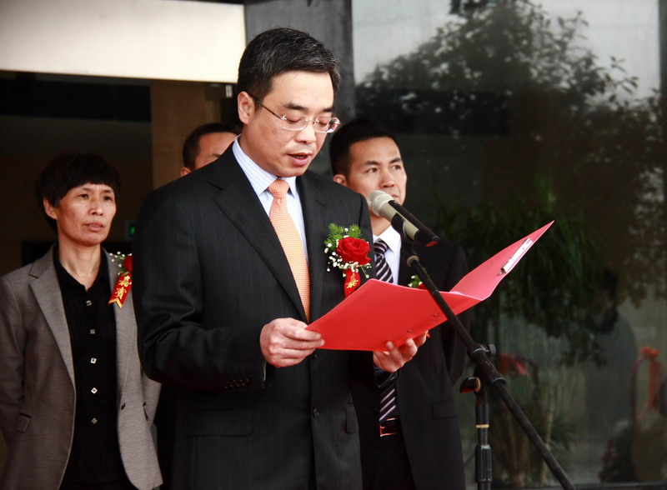
仙琚制药总经理、台州仙琚药业董事长张宇松致辞
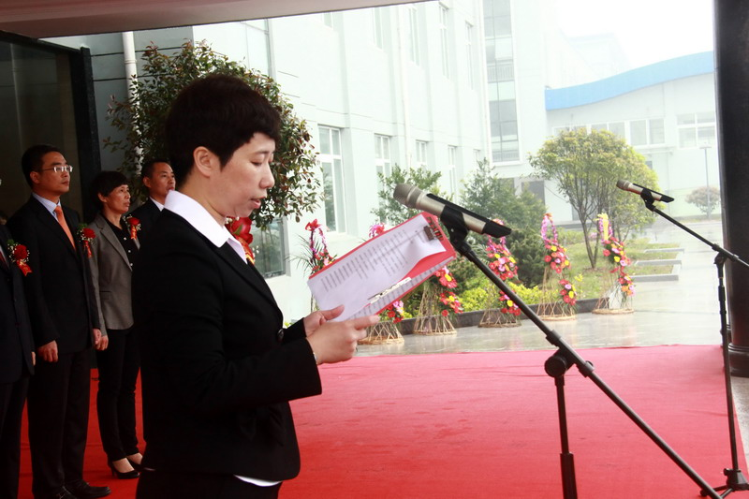
厂前区全面落成暨新办公楼正式启用庆典由台州仙琚药业总经理胡卫红主持
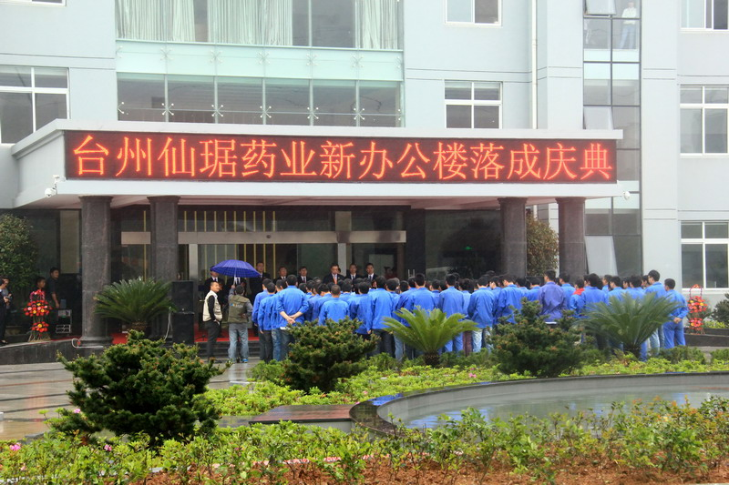
台州仙琚药业厂前区全面落成暨新办公楼正式启用庆典现场
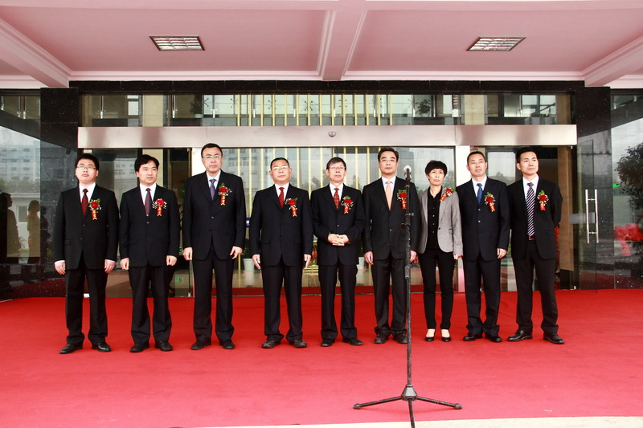
参加庆典仪式的仙琚制药高管合影
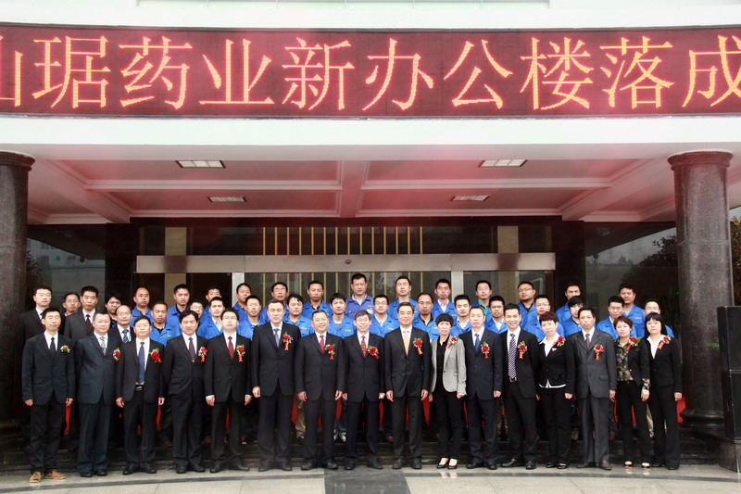

仙琚制药高管与台州仙琚全体中高层合影

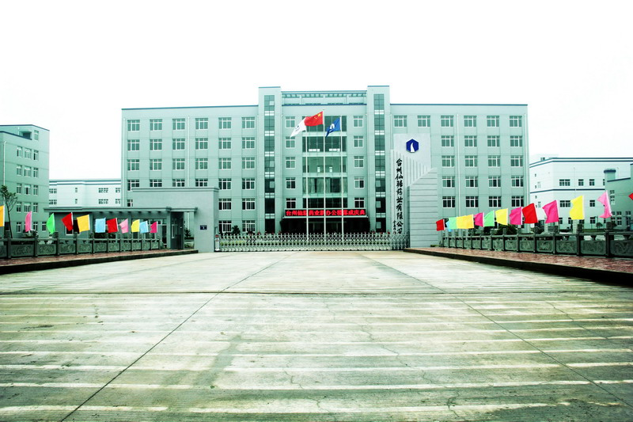

台州仙琚药业厂前区及新办公楼外景

